EU AI Act: Was kommt auf Unternehmen zu? - Workshop an der TH Wildau

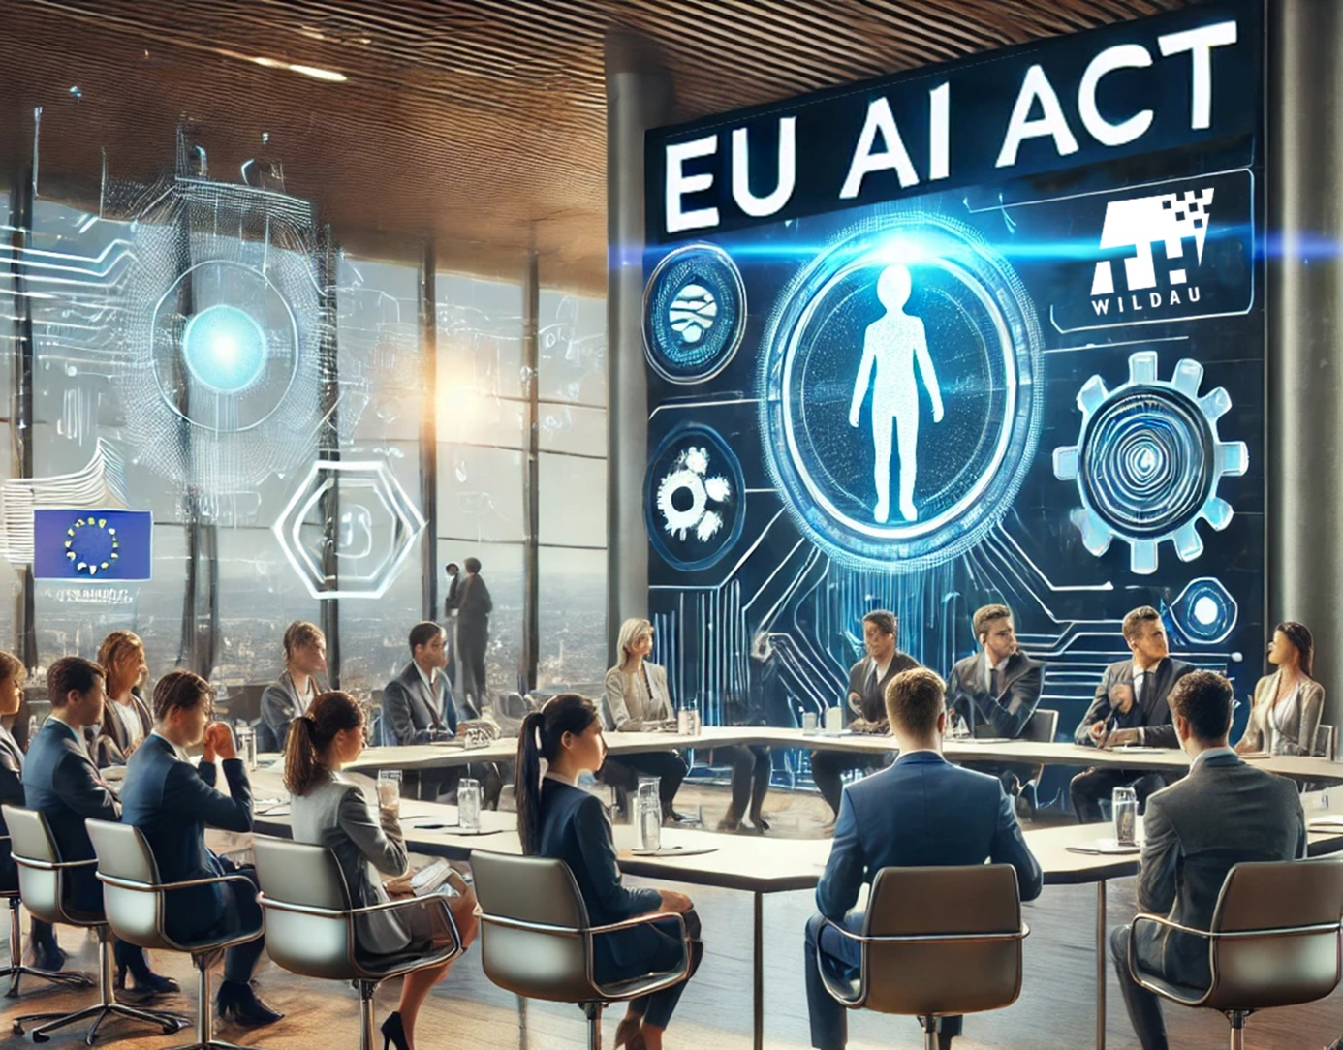

# Bildunterschrift: Die Technische Hochschule Wildau veranstaltet vom 12. bis 16. Mai 2025 einen Blended-Learning-Workshop zum Thema „Der EU AI Act – Was kommt auf KMUs zu?

**Bild:** TH Wildau via Dall-E 3

**Subheadline:** Künstliche Intelligenz

**Teaser:**

**Wie bereiten sich kleine und mittlere Unternehmen auf den AI Act der Europäischen Union vor? Ein kostenfreier Workshop an der TH Wildau gibt Antworten. In Online-Sessions und einem Präsenztag auf dem Campus geht es Mitte Mai darum, was künftig bei der Entwicklung und Anwendung von Künstlicher Intelligenz zu beachten ist. Die Anmeldung ist bis 7. Mai möglich.**

Text:

In der Woche vom 12. bis 16. Mai 2025 findet einen Blended-Learning-Workshop zum Thema „Der EU AI Act – Was kommt auf KMUs zu?“ Zielgruppe sind Verantwortliche in kleinen und mittleren Unternehmen (KMUs), die künstliche Intelligenz (KI) entwickeln oder anwenden.

In flexiblen Online-Sessions (12. bis 15. Mai) und einem interaktiven Präsenztreffen am 16. Mai 2025 auf dem Campus der Technischen Hochschule Wildau (TH Wildau) wird auf die neuen Vorschriften und Anforderungen aus der KI-Verordnung der Europäischen Union, dem AI Act, eingegangen.

**KI rechtskonform im Unternehmensalltag einsetzten**

In einer Arbeitswelt, in der KI zunehmend unseren Alltag bereichert, trat zum 1. August 2024 der EU AI Act in Kraft, um Sicherheit zu gewährleisten, Grundrechte zu schützen und gleichzeitig Innovation zu fördern. Für Verantwortliche in kleinen und mittleren Unternehmen (KMUs) ist es deshalb jetzt wichtig, die Auswirkungen der KI-Verordnung zu verstehen und Mitarbeitende zu sensibilisieren.

Ziel des Workshops ist es, KMUs in Brandenburg praxisnahe Einblicke in die neue EU-Verordnung über Künstliche Intelligenz zu geben und sie bei der Umsetzung im Unternehmensalltag zu unterstützen. KMU, die KI entwickeln oder anwenden, bekommen einen umfassenden Überblick über die Anforderungen des EU AI Acts. Die Teilnehmenden erhalten darüber hinaus praxisnahe Informationen zur Risikoklassifizierung von KI-Systemen, zu Dokumentations- und Transparenzpflichten sowie zu technischen und organisatorischen Maßnahmen zur Einhaltung der neuen Vorschriften.

Organisiert wird die Veranstaltung in Kooperation mit dem Zukunftszentrum Brandenburg, der Forschungsgruppe iC3@smartproduction an der TH Wildau sowie dem Think Tank iRights.Lab Berlin.

Folgende Inhalte und Fragestellungen werden konkret bearbeitet:

* Was bedeutet der EU AI Act konkret für KMUs und ihren Arbeitsalltag?
* Welche Chancen und Risiken beinhaltet der EU AI Act für Innovation und Wachstum in KMU?
* Welche Pflichten müssen Sie zukünftig bei der Nutzung von ChatGPT & Co beachten?
* Praxistransfer – Fallstudien und Praxisbeispiele mit entsprechenden Handlungsempfehlungen
* Erleben Sie KI hautnah in der Praxis, live in der Wildauer smartproduction

**Flexibles Blended-Learning-Format**

Das Organisationsteam bietet dazu ein Blended-Learning-Programm an. Teilnehmende können sich die Online-Sessions (ca. 3 Stunden) frei einteilen. Zusätzliche Fragen oder auch offene Themen werden dann beim Präsenztreffen am 16. Mai 2025 (9:30-15:30 Uhr) an der TH Wildau vertieft.   
  
Das Organisationsteam bietet dazu ein Blended-Learning-Programm an. Die Teilnehmenden haben die Möglichkeit, 7 einzelne Videokurse zeitlich flexibel zu absolvieren. Offene Fragen sowie weiterführende Themen werden anschließend im Präsenztreffen am 16. Mai 2025 (9:30–15:30 Uhr) an der TH Wildau gemeinsam vertieft.

**Über die Gastgeber*innen**

Das Zukunftszentrum Brandenburg begleitet branchenoffen Unternehmen bei Veränderungen im digitalen Wandel und legt dabei Wert auf die konkreten Bedarfe von kleinen und mittleren Unternehmen (KMUs), um sie möglichst passgenau zu unterstützen.

Prof. Dr.-Ing. Jörg Reiff-Stephan und Norman Günther leiten die Forschungsgruppe iC3@smartproduction an der TH Wildau. Ihr Ziel ist es, eine Arbeitsumgebung zu gestalten, die von Innovation und Effizienz geprägt ist.

Die beiden Volljurist*innen Solvejg Gunkel und Dr. Matthieu Binder kommen von iRights.Lab Berlin, einem unabhängigen Think Tank zur Entwicklung von Strategien und praktischen Lösungen für die digitale Welt.

**Über das Zukunftszentrum Brandenburg:** <https://www.zukunftszentrum-brandenburg.de/>

**Weitere Informationen zur Anmeldung**

Es sind keine Vorkenntnisse notwendig. Die Teilnahme für Brandenburger KMUs kostenfrei, erfordert jedoch eine vorherige Anmeldung. Anmeldungen sind bis zum 07.05.2025 über [online](https://www.th-wildau.de/forschung-transfer/forschung/forschungsfeld-4-produktion-und-material-production-and-materials/forschung-transfer/forschung/ic3/forschungsprojekte/zukunftszentrum-ki-beratungen-veranstaltungen/workshop-eu-ai-act) möglich. Die Anmeldung erfolgt über die Veranstaltungsseite auf der Website der TH Wildau über folgenden [Link](https://www.th-wildau.de/forschung-transfer/forschung/forschungsfeld-4-produktion-und-material-production-and-materials/forschung-transfer/forschung/ic3/forschungsprojekte/zukunftszentrum-ki-beratungen-veranstaltungen/workshop-eu-ai-act). **Gerne können vorab Fragen an das Organisationsteam gestellt werden.**

**Fachliche Ansprechpersonen an der TH Wildau**  
**Simon Wilbers**

Tel.: +49 3375 508 423

**E-Mail:** [simon.wilbers@th-wildau.de](mailto:simon.wilbers@th-wildau.de)

**Kerstin Böhm**

Tel.: +49 3375 508 423  
Mail: [kerstin.boehm@th-wildau.de](mailto:kerstin.boehm@th-wildau.de)

**TH Wildau**

**Hochschulring 1, 15745 Wildau**  
Web: <https://www.th-wildau.de/zukunftszentrum>

**Ansprechpersonen Externe Kommunikation TH Wildau:  
Mike Lange / Mareike Rammelt**

**TH Wildau**

**Hochschulring 1, 15745 Wildau**

**Tel. +49 (0)3375 508 211 / -669**

**E-Mail:** [presse@th-wildau.de](mailto:presse@th-wildau.de)